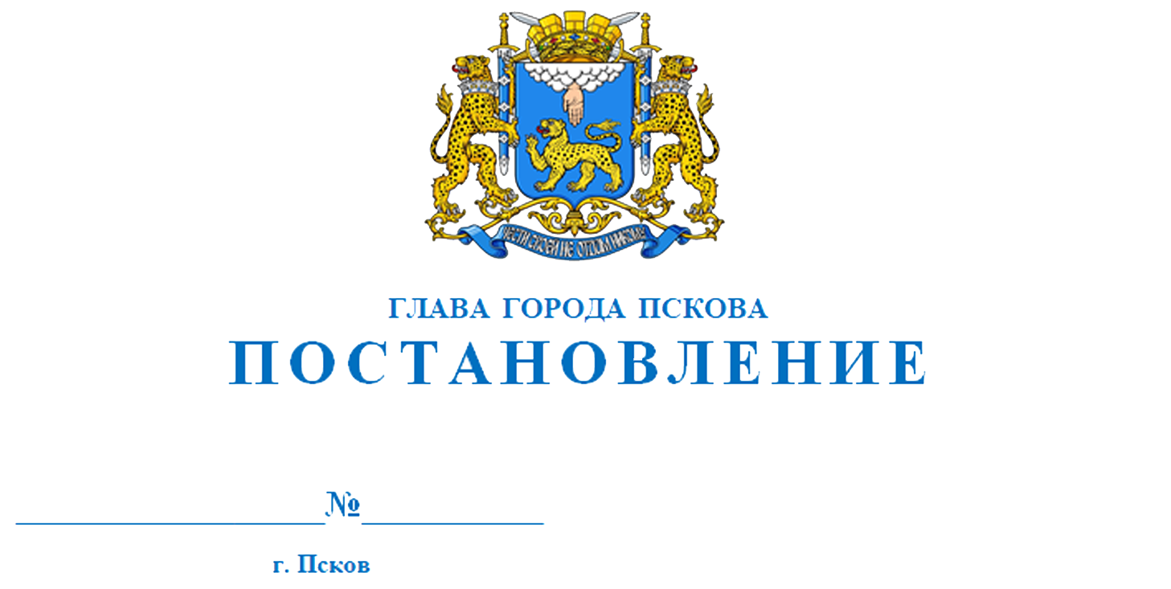
27.03.2023
19

О создании согласительной комиссии по вопросу согласования местоположения границ земельных участков при выполнении комплексных кадастровых работ на территории города Пскова

В целях обеспечения прав и законных интересов граждан и юридических лиц, совершенствования правового регулирования в сфере градостроительных и земельных отношений, в соответствии со статьей 42.10 Федерального закона от 24.07.2007 № 221-ФЗ «О кадастровой деятельности», руководствуясь статьями 28, 32 Устава муниципального образования «Город Псков»,

ПОСТАНОВЛЯЮ:

- Создать согласительную комиссию по вопросу согласования местоположения границ земельных участков при выполнении комплексных кадастровых работ на территории города Пскова.
- Утвердить:
2.1. Регламент согласительной комиссии по вопросу согласования местоположения границ земельных участков при выполнении комплексных кадастровых работ на территории города Пскова согласно приложению 1 к настоящему постановлению.
2.2. Состав согласительной комиссии по вопросу согласования местоположения границ земельных участков при выполнении комплексных кадастровых работ на территории города Пскова согласно приложению 2 к настоящему постановлению.
- Опубликовать настоящее постановление в газете «Псковские новости» и разместить на официальном портале муниципального образования «Город Псков» в сети Интернет.
- Настоящее постановление вступает в силу с момента его официального опубликования.
5. Контроль за исполнением настоящего постановления возложить на первого заместителя Главы Администрации города Пскова Иванову И.В.

Глава города Пскова Б.А. Елкин

Приложение № 1
к постановлению Главы города Пскова
от 27.03.2023 № 19

Регламент работы согласительной комиссии
по вопросу согласования местоположения границ земельных участков
при выполнении комплексных кадастровых работ на территории города Пскова
- Общие положения
  - Настоящий Регламент работы согласительной комиссии по согласованию местоположения границ земельных участков при выполнении комплексных кадастровых работ на территории города Пскова разработан в соответствии с положениями статьи 42.10 Федерального закона от 24.07.2007 № 221-ФЗ «О кадастровой деятельности» (далее – Федеральный закон № 221-ФЗ) и устанавливает положения по формированию, составу и порядку работы согласительной комиссии по согласованию местоположения границ земельных участков при выполнении комплексных кадастровых работ на территории города Пскова (далее – Согласительная комиссия).

- Целью работы Согласительной комиссии является согласование местоположения границ земельных участков при выполнении комплексных кадастровых работ на территории города Пскова.

- Заказчиком комплексных кадастровых работ на территории города Пскова является Управление по градостроительной детальности Администрации города Пскова (далее – Управление по градостроительной детальности).

- Полномочия Согласительной комиссии.

  - К полномочиям Согласительной комиссии относятся:

- рассмотрение возражений заинтересованных лиц, указанных в части 3 статьи 39 Федерального закона № 221-ФЗ (далее – заинтересованные лица), относительно местоположения границ земельных участков;

- подготовка заключения Согласительной комиссии о результатах рассмотрения возражений заинтересованных лиц относительно местоположения границ земельных участков, в том числе о нецелесообразности изменения проекта карты-плана территории в случае необоснованности таких возражений или о необходимости изменения исполнителем комплексных кадастровых работ карты-плана территории в соответствии с такими возражениями;

- оформление акта согласования местоположения границ при выполнении комплексных кадастровых работ;

4) разъяснение заинтересованным лицам возможности разрешения земельного спора о местоположении границ земельных участков в судебном порядке.

- Состав Согласительной комиссии, полномочия членов Согласительной комиссии.

  - В состав Согласительной комиссии включаются по одному представителю от:

- Комитета по управлению государственным имуществом Псковской области (по согласованию);

- Управления по градостроительной деятельности;

- Управления Росреестра по Псковской области (по согласованию);

- МТУ Росимущества в Псковской и Новгородской областях (по согласованию);

- саморегулируемой организации, членом которого является кадастровый инженер (по согласованию).

  - Председателем Согласительной комиссии является Глава города Пскова.

  - Председатель Согласительной комиссии:

- осуществляет общее руководство работой Согласительной комиссии;

- распределяет обязанности между членами Согласительной комиссии;

- председательствует на заседаниях Согласительной комиссии;

- назначает дату заседания Согласительной комиссии;

- осуществляет общий контроль за деятельностью Согласительной комиссии;

- осуществляет иные полномочия, необходимые для организации надлежащей деятельности Согласительной комиссии.

  - В отсутствие председателя Согласительной комиссии его обязанности исполняет заместитель председателя Согласительной комиссии.

  - Секретарь Согласительной комиссии:

- ведёт протокол заседания Согласительной комиссии, оформляет протокол заседания Согласительной комиссии;

- готовит материалы к заседанию Согласительной комиссии;

- информирует членов Согласительной комиссии о дате, месте и времени проведения заседаний Согласительной комиссии и о вопросах, включенных в повестку дня заседания Согласительной комиссии, не позднее чем за три рабочих дня до дня проведения заседания;

- выполняет иные, связанные с деятельностью Согласительной комиссии поручения председателя Согласительной комиссии или заместителя председателя Согласительной комиссии;

- осуществляет приём и регистрацию представляемых в Согласительную комиссию документов, в том числе возражений заинтересованных лиц, относительно местоположения границ земельных участков, представленных в Согласительную комиссию в письменной форме;

- проверяет возражения относительно местоположения границ земельного участка на наличие сведений о лице, направившем такие возражения;

- обеспечивает ознакомление любых лиц с проектом карты-плана территории в соответствии с запросом заявителя, в период со дня опубликования извещения о проведении заседания Согласительной комиссии до дня проведения первого заседания Согласительной комиссии, а также в течение тридцати пяти календарных дней со дня проведения первого заседания Согласительной комиссии, путём:
а) направления проекта карты-плана территории в форме электронного документа в соответствии с запросом заявителя;
б) предоставления возможности ознакомления с проектом карты-плана территории в форме документа на бумажном носителе.

  - В отсутствие секретаря Согласительной комиссии его полномочия возлагаются председателем Согласительной комиссии на иного члена Согласительной комиссии.

  - Члены Согласительной комиссии:

- принимают участие в подготовке заседаний Согласительной комиссии в соответствии с поручением председателя Согласительной комиссии;

- принимают участие в заседаниях Согласительной комиссии;

- знакомятся с проектом карты-плана территории выполнения комплексных кадастровых работ и возражениями заинтересованных лиц по вопросу согласования местоположения границ земельных участков;

- участвуют в рассмотрении возражений заинтересованных лиц по вопросу согласования местоположения границ земельных участков и в подготовке заключений Согласительной комиссии;

- осуществляют иные полномочия, предусмотренные законодательством Российской Федерации.

  - Заседание Согласительной комиссии является правомочным, если на нём присутствуют не менее двух третей членов Согласительной комиссии.

  - Согласительная комиссия принимает решения по рассматриваемым вопросам открытым голосованием большинства голосов от числа присутствующих на заседании членов Согласительной комиссии. Каждый член Согласительной комиссии имеет только один голос. Передача полномочий одного члена Согласительной комиссии другому члену Согласительной комиссии не допускается. При равенстве голосов решающим является голос председателя Согласительной комиссии.

  - В случае несогласия с принятым на заседании решением члены Согласительной комиссии имеют право излагать в письменной форме своё мнение, которое подлежит обязательному приобщению к протоколу заседания Согласительной комиссии.

- Порядок работы Согласительной комиссии.

  - Согласительная комиссия создается на период выполнения комплексных кадастровых работ и прекращает свою деятельность после утверждения Управлением по градостроительной деятельности карты-плана территории.
  - Извещение о проведении заседания Согласительной комиссии по форме, установленной Приказом Министерства экономического развития Российской Федерации от 23.04.2015 № 254, содержащее в том числе уведомление о завершении подготовки проекта карты-плана территории, опубликовывается, размещается и направляется Управлением по градостроительной детальности не менее чем за пятнадцать рабочих дней до дня проведения указанного заседания.

  - Проект карты-плана территории, подготовленный исполнителем работ по форме, установленной Приказом Федеральной службы государственной регистрации, кадастра и картографии от 4 августа 2021 г. № П/0337, направляется в Согласительную комиссию Управлением по градостроительной детальности в соответствии с частью 9 статьи 42.10 Федерального закона № 221-ФЗ.

  - Первое заседание Согласительной комиссии проводится после завершения подготовки проекта карты-плана территории не менее чем за пятнадцать рабочих дней со дня опубликования извещения о проведении заседания Согласительной комиссии. Последующие заседания Согласительной комиссии проводятся по мере необходимости.

  - На заседании Согласительной комиссии представляется проект карты-плана территории, разъясняются результаты выполнения комплексных кадастровых работ, порядок согласования местоположения границ земельных участков и регламент работы Согласительной комиссии.

  - При выполнении комплексных кадастровых работ согласование местоположения границ проводится в отношении земельных участков, местоположение которых подлежит обязательному согласованию в соответствии с Федеральным законом № 221-ФЗ.

  - Возражения заинтересованного лица относительно местоположения границ земельного участка, указанного в пунктах 1 и 2 части 1 статьи 42.1 Федерального закона № 221-ФЗ, могут быть представлены в письменной форме в Согласительную комиссию в период со дня опубликования извещения о проведении заседания Согласительной комиссии до дня проведения данного заседания, а также в течение тридцати пяти календарных дней со дня проведения первого заседания Согласительной комиссии. Возражения относительно местоположения границ земельного участка должны содержать сведения, указанные в части 15 статьи 42.10 Федерального закона № 221-ФЗ.

  - При согласовании местоположения границ или частей границ земельного участка в рамках выполнения комплексных кадастровых работ местоположение таких границ или их частей считается:
- согласованным, если возражения относительно местоположения границ или частей границ земельного участка не представлены заинтересованными лицами, а также если местоположение таких границ или частей границ земельного участка установлено на основании вступившего в законную силу судебного акта, в том числе в связи с рассмотрением земельного спора о местоположении границ земельного участка;
- спорным, если возражения относительно местоположения границ или частей границ земельного участка представлены заинтересованными лицами, за исключением случаев, когда земельный спор о местоположении границ земельного участка был разрешен в судебном порядке.

  - По результатам работы Согласительной комиссии составляется протокол заседания Согласительной комиссии по форме, установленной Приказом Министерства экономического развития Российской Федерации от 20.04.2015 № 244, а также оформляется заключение Согласительной комиссии о результатах рассмотрения возражений относительно местоположения границ земельных участков.

  - Акт согласования местоположения границ земельных участков при выполнении комплексных кадастровых работ, форма которого установлена Приказом Федеральной службы государственной регистрации, кадастра и картографии от 4 августа 2021 г. № П/0337 и заключение Согласительной комиссии, указанное в пункте 2 части 6 статьи 42.10 Федерального закона № 221-ФЗ, оформляются Согласительной комиссией в форме документов на бумажном носителе, которые хранятся в Управлении по градостроительной деятельности.

  - В течение двадцати рабочих дней со дня истечения срока представления возражений, предусмотренных частью 14 статьи 42.10 Федерального закона № 221-ФЗ, Согласительная комиссия направляет в Управление по градостроительной деятельности для утверждения оформленный исполнителем комплексных кадастровых работ проект карты-плана территории в окончательной редакции и необходимые для его утверждения материалы заседания Согласительной комиссии.

- Порядок рассмотрения споров о местоположении границ земельных участков.

  - Земельные споры о местоположении границ земельных участков, не урегулированные в результате согласования местоположения границ земельных участков, в отношении которых выполнены комплексные кадастровые работы, после оформления акта согласования местоположения границ при выполнении комплексных кадастровых работ разрешаются в судебном порядке.
  - Наличие или отсутствие утвержденного заключения Согласительной комиссии не препятствует обращению в суд для разрешения земельных споров о местоположении границ земельных участков, расположенных на территории, на которой выполняются комплексные кадастровые работы.

Глава города Пскова Б.А. Елкин

Приложение № 2
к постановлению Главы города Пскова
от 27.03.2023 № 19

Состав согласительной комиссии
по вопросу согласования местоположения границ земельных участков
при выполнении комплексных кадастровых работ на территории города Пскова

Председатель комиссии:
Глава города Пскова Б.А. Елкин

Заместитель председателя комиссии:
Первый заместитель Главы
Администрации города Пскова И.В. Иванова

Секретарь комиссии:
Консультант отдела геоинформационного
обеспечения и геодезических работ Управления
по градостроительной деятельности
Администрации города Пскова М.А. Иванова

Члены комиссии:
Заместитель председателя Комитета по управлению
Государственным имуществом Псковской области -
начальник отдела управления земельными
ресурсами (по согласованию) О.И. Халтурина

Начальник Управления по градостроительной
деятельности Администрации города Пскова А.К. Саенко

Заместитель руководителя Управления Росреестра
по Псковской области (по согласованию) А.Г. Иванова

Представитель МТУ Росимущества в Псковской
и Новгородской областях (по согласованию)

Представитель саморегулируемой организации,
членом которого является кадастровый инженер (по согласованию).

Глава города Пскова Б.А. Елкин

